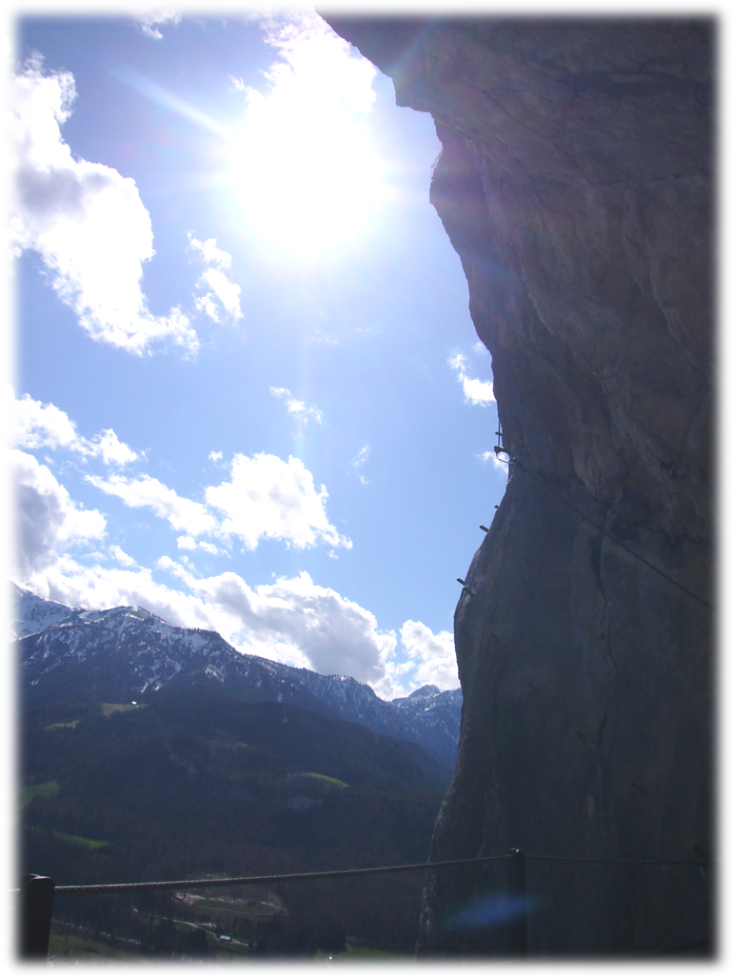

Bergzauber,
Faszination pur,
staunend genieße ich
und schaue nach oben -
Freiheit.

Ankerplatz,
ein Ort
zum Ruhe finden,
dort bin ich geborgen,
Danke.

Apfelbaum,
wunderbar geschaffen.
Ich bin dankbar
für alle deine Gaben -
reichhaltig.

Gemeinschaft,
abends zusammenkommen,
Freude miteinander teilen,
für einander da sein.
Halleluja!

Liebe,
ein Begriff,
ein wunderbares Gefühl,
eine Herausforderung für jeden.
Liebe.

Licht,
hell, leuchtend,
durchbricht die Nacht,
ganz klein und doch
hell.

Hoffnung,
wir hoffen
auf deine Anwesenheit,
die unser Leben erfüllt.
Dankbarkeit!

Wunder,
erleben wir
mit dir, Gott.
Sind dir dankbar dafür,
ewiglich.

Gemeinsam,
wir alle.
Froh, behütet, zufrieden.
Durch dick und dünn,
Freundschaft.

Sonnenschein,
jeden Tag
wie ein Geschenk.
Nehmen, wie es kommt,
strahlend.

Himmel,
auf Erden.
Zwei Gegensätze vereint,
in dir Gott vereint -
wunderbar!

